MAT
DZ, str. 52, 53
Ko naloge narediš, jih preveri z rešitvami.

DRU
- preberi Prazgodovina in arheološke najdbe - U, str. 75, 76
- Odgovori na spodnja vprašanja (vprašanja prepiši ali prilepi, piši v celih povedih)
PRAZGODOVINA IN ARHEOLOŠKE NAJDBE
- Kaj je arheologija?
- Iz česa so v kameni dobi ljudje izdelovali orožje in orodje?
- Predstavi pestnjak.
- Kaj se je spremenilo v življenju ljudi, ko so se stalno naselili in niso bili več odvisni od lova?
- Ali poznaš kakšen predmet iz kamene dobe?
- Opiši delo arheologa.
- Kakšna so bila bivališča mostiščarjev? (odgovor poišči na spletu)

NIT
- Preberi v okvirčku.
Sončno energijo rastline v procesu fotosinteze vežejo v sladkor. Ta potuje po rastlini do vseh celic. Energijo rastlina potrebuje, da iz sladkorja in mineralnih snovi, ki so raztopljene v vodi, naredi nove snovi, ki rastlino gradijo.
V sladkorju je shranjena zaloga energije. Kadar rastlina pridela več sladkorja, kot ga potrebuje, ga pretvori v škrob in shrani v korenine, steblo ali plodove. Rastlina ga porabi takrat, ko potrebuje več hrane. Tako lahko zgodaj spomladi iz čebulic ali gomoljev poženejo nove rastline, ki črpajo hrano iz zalog, ki so jih naredile prejšnje leto. Ko razvije zelene liste, začne fotosintetizirati.
Rastline tudi dihajo. Kisik dihajo tako rastline, kot živali. Vendar so rastline manj dejavne kot živali, zato porabijo manj kisika kot ga pridelajo.
Gozdovi so naša ”pljuča„, ker proizvajajo velike količine kisika. Najpomembnejši proizvajalci kisika pa so alge, saj proizvedejo največ kisika na Zemlji.

- Prilepi ali preriši spodnjo sliko v zvezek. Posebnega naslova ne piši (to je nadaljevanje prejšnjega zapisa).
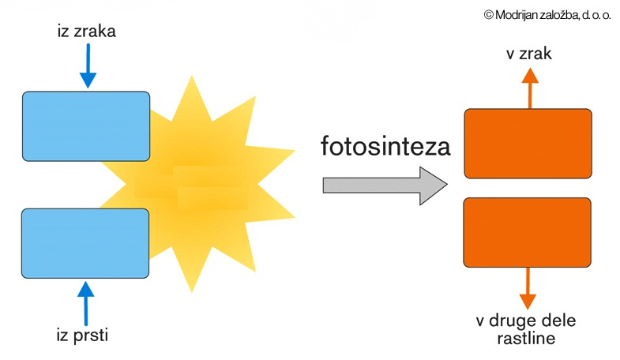

Kje hrana pridobi energijo?
Iz česa je kreker?
Kje so pšenična zrna dobila energijo?

Rastlina je sposobna shraniti sončno energijo v sladkor. Pravimo, da si sama proizvaja hrano. Je proizvajalec. Živali pa hrane ne izdelujejo same, ampak jo le porabljajo, pravimo, da so porabniki. Hranijo se z rastlinami ali živalmi, v katerih je energija. Energija se tako prenaša s hrano. Življenje živali in nas je odvisno od zelenih rastlin.

- Preberi v okvirčku.

- Nadaljuj z zapisom v zvezek. (Besedilo prepiši!)
S hrano se prenaša energija.

ENERGIJA

Ker v rastlinah nastaja hrana, pravimo, da so rastline proizvajalci. Ker živali hrano porabljajo, pravimo, da so potrošniki ali porabniki.

Energija, ki jo dobimo s hrano, potrebujemo vsa živa bitja. Omogoča nam gibanje in rast ter obnavljanje in delovanje telesa.

